section8 Pipeline SUMMARY 8-1
P 8-1
ipeLine Summary (Résumé) 8-1
Introduction 8-1
Shipment Costs by Supplier Report (Rapport sur le Coût des Envois par Fournisseur) 8-1
Shipment Orders Report (Rapport sur les Ordres d’Expédition) 8-1
Consumption Graph/Export (Graphique de Consommation/Export) 8-1
Couple-Years of Protection (CYP) Graph (Graphique des Couples-Années de Protection [CAP]) 8-1
Accéder au Module PipeLine Summary 8-1
Sélectionner les programmes 8-2
Ajouter des Programmes 8-2
Créer les Rapports et Graphiques 8-3
Shipment Costs by Supplier Report (Rapport de Coût des Envois par Fournisseur) 8-4
Shipment Order Report (Rapport des Ordres d’Expédition) 8-5
Consumption Graph/Export (Graphique/Export de Consommation) 8-6
Type de Graphique 8-7
Exporter les Données du Graphique Sommaire de Consommation 8-8
Couples-Years of Protection (CYP) Graph (Graphique des Couples-Années de Protection [CAP]) 8-9
Créer le Graphique CAP 8-9
Afficher le graphique CAP 8-10
Exporter le Graphique CAP 8-11
Graphique CAP 8-11
FPPMES 8-11
Visualiser et imprimer un rapport ou un graphique 8-11

FILE IS F-SECTION-8.DOC

Pipeline SUMMARY

IGNORE THIS PAGE

Figure 8-1 — Ecran Select Programs 8-2
Figure 8-2 — Ecran Program ID 8-3
Figure 8-3 — Ecran de PipeLine Summary Shipment Costs by Supplier 8-4
Figure 8-4 — Ecran du rapport de PipeLine Summary Shipment Order 8-6
Figure 8-5 – Ecran du Graphique PipeLine Summary Consumption 8-7
Figure 8-6 — Options de graphiques 8-7
Figure 8-7 — Options Forecast 8-8
Figure 8-8 — Fenêtre Output 8-8
Figure 8-9 — Ecran du graphique CAP de PipeLine Summary 8-9
Figure 8-10 — Sélection du type de graphique 8-10
Figure 8-11 — Affichage du Graphique CAP 8-10
Figure 8-12 — Fenêtre Export CYP Data 8-11

IGNORE THIS PAGE

P

ipeLine Summary (Résumé)

Introduction
Cette option (uniquement disponible en anglais) se destine aux responsables de programme et/ou aux consultants responsables de la gestion de multiples programmes suivis par PipeLine. Elle regroupe les données de PipeLine des programmes sélectionnés et organise les données de sorte à ce qu’elles puissent être représentées dans les graphiques et rapports choisis.

Les graphiques et rapports mis à votre disponibilité sont les suivants :

Shipment Costs by Supplier Report (Rapport sur le Coût des Envois par Fournisseur)
Ce rapport ressemble au rapport du Sommaire des Envois de Pipeline. Il affiche, pour les programmes que vous avez choisis à regrouper le coût des envois, y compris le coût des produits et du fret pour les fournisseurs et les états d’envoi sélectionnés.

Shipment Orders Report (Rapport sur les Ordres d’Expédition)
Ce rapport ressemble au rapport du Sommaire des Ordres d’Expédition de Pipeline. Il affiche, pour les programmes que vous avez choisis à regrouper les quantités et le coût des commandes pour les fournisseurs et les états d’envois sélectionnés.

Consumption Graph/Export (Graphique de Consommation/Export)
Ce graphique ressemble au Graphique de Consommation de PipeLine. Il affiche, pour les programmes que vous avez choisis à regrouper, la consommation effective et prévue par mois ou par trimestre dans un graphique à barres pour le produit ou la méthode sélectionnée. Cette option vous permet d’exporter les données regroupées.

Couple-Years of Protection (CYP) Graph (Graphique des Couples-Années de Protection [CAP])
Ce graphique ressemble au graphique des couples-années de protection de PipeLine. Il affiche, pour les programmes que vous avez choisis à regrouper, le CAP effectif ou prévu par mois ou trimestre dans un graphique à barres pour la méthode ou le produit sélectionné.

Accéder au Module PipeLine Summary
On accède au Module PipeLine Summary par le biais de PipeLine.

A partir de la Barre à Menus—

- Cliquez sur l’option Tools à partir de la Barre à Menus pour afficher le menu déroulant des Tools.

- Cliquez sur l’option du menu déroulant de PipeLine Summary pour afficher l’écran du menu de PipeLine Summary.

Sélectionner les programmes
L’option Select Programs vous permet de choisir les programmes dont les données sont à regrouper. Vous êtes obligé de choisir les programmes à regrouper avant de créer des rapports ou graphiques.

A partir du menu PipeLine Summary—

- Cliquez sur le bouton Select Programs.

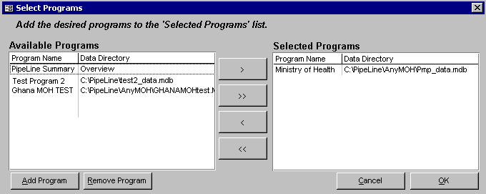
Figure 8-1 — Ecran Select Programs sum-2.bmpPipeLine affiche l’écran Select Program (voir Figure 8-1).

Si le programme (ou les programmes) que vous voulez regrouper n’apparaît pas dans la liste des programmes disponibles, vous pouvez l’ajouter.

Ajouter des Programmes
Utilisez le bouton Add Program pour ajouter des programmes aux fins de sélection et de regroupement des données.

- Cliquez sur le bouton Add Programs.

PipeLine affiche l’écran Load Database.

- Trouvez le fichier des données correspondant au programme que vous voulez ajouter.

- Cliquez sur le programme dont vous avez besoin et ensuite, cliquez sur le bouton Open.
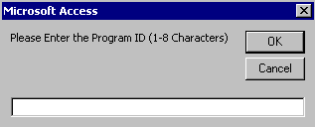
Figure 8-2 — Ecran Program ID sum-add3.bmp
PipeLine affiche un écran analogue à la Figure 8-2 qui vous permet d’associer un nom (ID) à huit caractères avec le programme choisi.

- Tapez l’ID du programme à huit caractères.

- Cliquez sur le bouton ID pour sauvegarder l’ID et fermez l’écran Program ID.

Le programme sélectionné est affiché sur l’écran Available Programs, sur l’écran Select Program.

- Répétez ces étapes jusqu’à ce que vous ayez ajouté tous les programmes dont vous avez besoin.

Une fois votre liste terminée, vous devez sélectionner les programmes que vous voulez regrouper. Il y a deux façons de procéder :

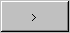
- 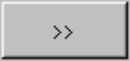Cliquez sur le bouton Select All pour déplacer les programmes qui se trouvent sur l’écran Available Programs à l’écran Selected Programs.
Ou, cliquez sur le programme dont vous avez besoin et cliquez sur le bouton Select pour le déplacer de l’écran Available Programs à l’écran Selected Program.

- Répétez ces étapes, tel que nécessaire.

Après avoir sélectionné les programmes dont vous avez besoin—

- Cliquez sur le bouton OK pour regrouper les données et revenir au menu de PipeLine Summary.

 | Si vous effectuez des changements aux données d’un des programmes de PipeLine, vous serez obligé de recharger le programme dans PipeLine Summary afin de vérifier que les changements sont reflétés dans les rapports et graphiques de du résumé.

Créer les Rapports et Graphiques
PipeLine peut des rapports et graphiques récapitulatifs.

Shipment Costs by Supplier Report (Rapport de Coût des Envois par Fournisseur)
Le rapport Shipment Costs by Supplier regroupe les quantités expédiées et les coûts par fournisseur, méthode, produit, programme et état.

Cela est utile si vous avez des envois allant vers de multiples programmes à partir du même fournisseur et si vous avez besoin de vérifier le total des envois et des coûts connexes pour chaque fournisseur.

Utilisez ce rapport pour revoir l’information des envois (y compris les calendriers et budgets) pour un ensemble sélectionné de programmes.

A partir du menu de PipeLine Summary—

- Cliquez sur le bouton Shipments by Supplier Report.

PipeLine affiche les envois et les coûts associés. La Figure 8-3 montre l’écran Shipment Costs by Supplier, qui s’affiche dès que le rapport est créé. Utilisez cet écran pour créer des rapports sur le coût des envois pour d’autres fournisseurs.

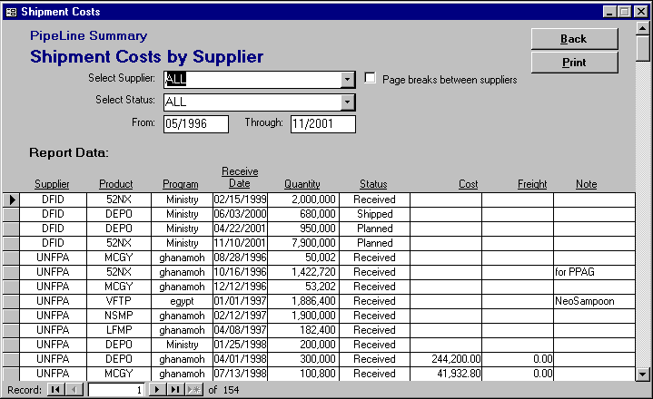
Figure 8-3 — Ecran de PipeLine Summary Shipment Costs by Supplier sum-ap3.bmpPar défaut, le rapport Shipment Costs by Supplier est fixé pour tous les états des produits et envois avec une période de notification de 5 ans. Pour limiter la portée du rapport—

- Cliquez sur la flèche à côté du champ Select Supplier et sélectionnez un fournisseur à partir du menu déroulant.

- Cliquez sur le champ Select Status et sélectionnez l’état de l’envoi que vous voulez.

- Cliquez sur le champ From et tapez la date de démarrage du rapport.

- Cliquez sur le champ Through et tapez la dernière année du rapport.

 | Saisissez toujours une année à quatre chiffres (par exemple, 2003, 2004, 2005, etc.).
Le champ Page Breaks Between Suppliers vous permet d’inclure des coupures des page entre les fournisseurs cités dans le rapport (lorsque le rapport est généré pour plus d’un fournisseur).

- Cliquez sur le champ Page Breaks Between Suppliers pour inclure des coupures de page entre les fournisseurs.

Voir page 19 pour de plus amples informations sur la manière d’imprimer le rapport Shipment Costs by Supplier.

Shipment Order Report (Rapport des Ordres d’Expédition)
Le rapport Shipment Order regroupe les envois par état, fournisseur, méthode et produit. Les envois avec l’état planned (planifiés) sont regroupés sous "New shipments requested this order" (Nouveaux envois demandés pour cette commande). Les envois avec l’état shipped (expédiés) ou l’état ordered (commandés) sont regroupés sous "Confirmation of shipments previously ordered and expected" (Confirmation des envois commandés ultérieurement et prévus). Les envois avec l’état received (reçus) sont regroupés sous "Shipments received (in report range)" (Envois reçus – dans la fourchette du rapport).

Cela devrait être utile si vous avez des envois vers de multiples programmes et que vous devez vérifier quels sont les envois qui doivent être commandés ou confirmés auprès des fournisseurs ou des bailleurs de fonds.

Vous devriez utiliser ce rapport pour revoir l’information sur l’état des envois (y compris les calendriers et coûts) pour un ensemble sélectionné de programmes. Sélectionnez un seul fournisseur. Présentez ce rapport à ce fournisseur pour commander des envois planifiés, confirmer des envois commandés auparavant et confirmer la réception d’envois reçus du fournisseur pendant la période de notification.

A partir du menu PipeLine Summary—

- Cliquez sur le bouton Shipment Order Report.

PipeLine affiche les commandes et les données associées pour les programmes sélectionnés. La Figure 8-4 montre un exemple de l’écran du rapport Shipment Order. Par défaut, le rapport Shipment Order est fixé pour tous les états des produits et envois avec une période de notification de 5 ans.

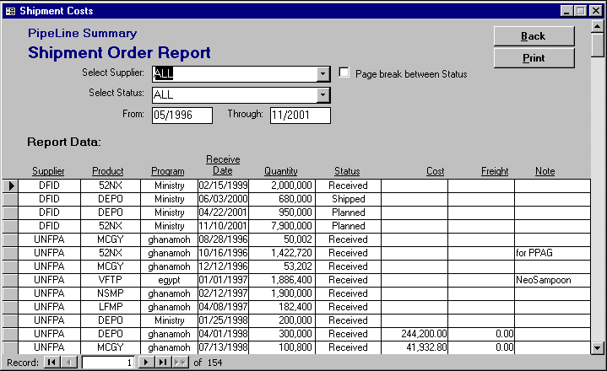
Figure 8-4 — Ecran du rapport de PipeLine Summary Shipment Order
Pour limiter la portée du rapport —

- Cliquez sur la flèche à côté du champ Select Supplier et sélectionnez un fournisseur à partir du menu déroulant.

- Cliquez sur le champ Select Status et sélectionnez l’état de l’envoi que vous voulez.

- Cliquez sur le champ From et tapez la date de démarrage du rapport.

- Cliquez sur le champ Through et tapez la dernière année du rapport.
 | Saisissez toujours une année à quatre chiffres (par exemple, 2003, 2004, 2005, etc.).

Le champ Page Breaks Between Status vous permet d’inclure des coupures des page entre les expéditions citées dans le rapport (lorsque le rapport est généré pour plus d’une expédition).

- Cliquez sur le champ Page Breaks Between Status pour inclure des coupures de page entre les expéditions.

Voir page 19 pour de plus amples informations sur la manière d’imprimer le rapport Shipment Order.

Consumption Graph/Export (Graphique/Export de Consommation)
Le graphique de Consommation regroupe les données de la consommation par ID de produit ou ID de méthode.

Utilisez ce graphique pour comparer les parts et tendances relatives de la distribution par produit ou méthode pour de multiples programmes.

Si vous choisissez Method, les couleurs et la légende indiqueront quel est le produit et quel est le programme représentés par chaque barre de Method ID. Si vous choisissez Method and Program Detail, vous noterez les parts relatives de chaque programme, mais pas du produit.

Cela est utile lorsque les programmes utilisent des produits différents mais comparables, alors la distinction de méthode est plus utile que la distribution de produit.

A partir du menu PipeLine Summary—

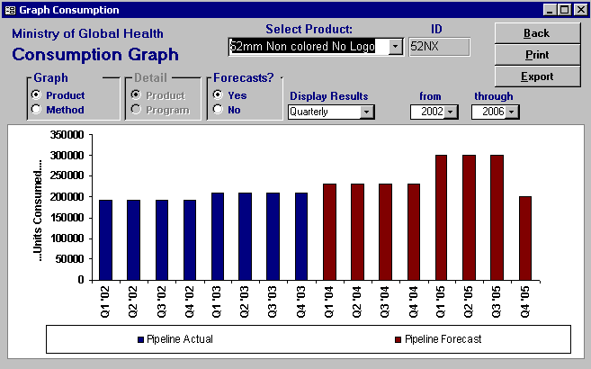
- Figure 8-5 – Ecran du Graphique PipeLine Summary Consumption sum-ap2.bmpCliquez sur le bouton Consumption Graph/Export.

Le graphique est basé sur le dernier produit/méthode et de la dernière période mise à jour ou affichée. La Figure 8-5 montre l’écran de Consumption Graph, qui est affiché lorsque le graphique est créé. Utilisez cet écran pour créer des graphiques pour d’autres produits/méthodes.

Type de Graphique
Cette section de l’écran vous permet de déterminer le type de graphique que vous voulez réaliser. Vos options sont Product ou Method.

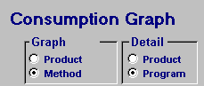
- Figure 8-6 — Options de graphiquessum-3.bmpPour créer un graphique par produit, cliquez sur la flèche à côté du champ Select Product et sélectionnez un produit à partir du menu déroulant.
Ou, cliquez sur le champ Method (sous Graph, voir Figure 8-6). Cliquez sur la flèche à côté du champ Select Method et sélectionnez une méthode à partir du menu déroulant pour créer un graphique par méthode.

Lorsque vous créez un graphique de consommation par méthode, la section Detail de l’écran Consumption Graph devient active (voir Figure 8-6). Product est sélectionné par défaut, vous permettant de créer un graphique pour les produits associés à la méthode choisie.

Pour créer un graphique pour tous les produits d’une méthode particulière par le biais des programmes regroupés—

- Cliquez sur le champ Program (sous Detail, voir Figure 8-6).

- Cliquez sur la flèche à côté du champ Select Method et sélectionnez une méthode à partir du menu déroulant.

Quel que soit le type de graphique que vous choisissez, sélectionnez les options restantes.

Par défaut, le graphique inclut des prévisions de la consommation. Pour créer un graphique qui exclut les données sur les prévisions—
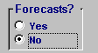
Figure 8-7 — Options Forecast
- Cliquez sur le champ No (voir Figure 8-7).

- Cliquez sur la flèche à côté du champ Display Results et sélectionnez Monthly pour afficher les données par mois et Quarterly pour afficher les données par trimestre.

La période de notification par défaut est de cinq ans (les deux années précédentes, l’année en cours et les deux années suivantes). Pour changer la période de notification par défaut—

- Cliquez sur la flèche à côté du champ From et sélectionnez l’année de démarrage de la période de notification.

- Cliquez sur la flèche à côté du champ Through et sélectionnez la dernière année de la période de notification.

Voir page 19 pour de plus amples informations sur la manière d’imprimer le graphique de Consommation.

Exporter les Données du Graphique Sommaire de Consommation
Les données du graphique Sommaire de Consommation peuvent être exportées aux fins d’utilisation avec Microsoft Excel ou autre logiciel d’analyse. Après avoir créé un graphique de consommation pour un produit ou une méthode—

- Cliquez sur le bouton Export.

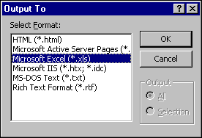
Figure 8-8 — Fenêtre Output sum-out.bmpPipeLine affiche la fenêtre Output (voir Figure 8-8).

- Cliquez sur le type de fichier pour les données exportées.

- Cliquez sur le bouton OK.

PipeLine ouvre une autre fenêtre Output qui vous permet de donner un nom au fichier exporté et de le sauvegarder.

- Cliquez sur le bouton OK.
Ou, cliquez sur le champ File Name et tapez le nouveau nom du fichier exporté.

- Cliquez sur le bouton OK pour exporter et sauvegarder le graphique de consommation.

- Cliquez sur le bouton Back pour revenir au menu PipeLine Summary.

Couples-Years of Protection (CYP) Graph (Graphique des Couples-Années de Protection [CAP])
Le graphique CAP convertit les données de consommation en facteur CAP associé à une méthode.

Vous devriez utiliser ce graphique pour mesurer et comparer l’étendue de la couverture fournie par produit ou par méthode dans les programmes. Le facteur CAP se fonde sur le pourcentage d’une année où une unité de la méthode fournirait une contraception au couple, si cette méthode est utilisée correctement.

Vous pouvez comparer la couverture dans le temps entre les programmes malgré des différences dans la combinaison de méthodes. Un programme de marketing social peut distribuer plus d’unités et plus de volume et, peut-être, une valeur supérieure avec des méthodes telles que les condoms et les contraceptifs oraux. Mais une analyse CAP peut indiquer qu’un centre ONG ou un programme du MS peut atteindre une meilleure couverture suite aux facteurs CAP plus élevés de méthodes à long terme telles que le Norplant, le Depo-Provera et les DIU.

Vous pouvez utiliser ce graphique pour évaluer et suivre la couverture relative du programme ou la couverture et la réalisation nationales.

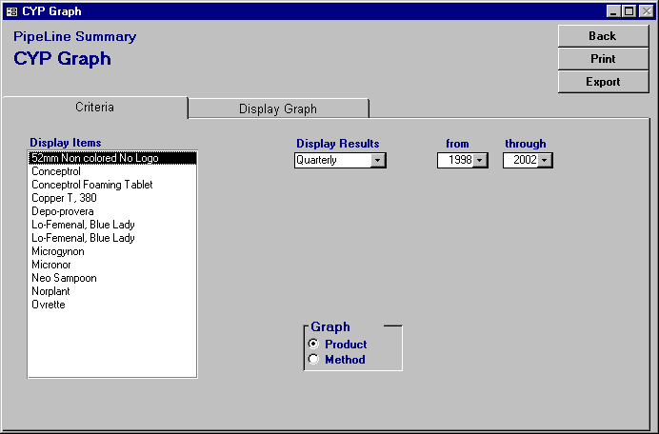

Figure 8-9 — Ecran du graphique CAP de PipeLine Summary sum-ap1.bmpCréer le Graphique CAP
Vous pouvez créer un graphique CAP selon les étapes suivantes.

A partir du menu PipeLine Summary—

- Cliquez sur le bouton Couple-Years of Protection (CYP) Graph.

La Figure 8-9 est un exemple de l’écran du graphique CAP de PipeLine Summary.

Le champ Display Items affiche les méthodes contraceptives ou les produits pouvant être inclus dans le graphique.

- Cliquez sur l’option Method (sous Graph, voir Figure 8-10) pour créer un graphique par méthode.
Ou, cliquez sur l’option Product (sous Graph, voir Figure 8-10) pour créer un graphique par produit.
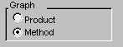
Figure 8-10 — Sélection du type de graphique

Après avoir décidé du graphique pour les produits ou les méthodes—

- Cliquez sur le produit (ou la méthode) que vous voulez inclure.

Pour sélectionner de multiples produits (ou méthodes)—

- Tenez enfoncée la touche Control (<Ctrl>) et cliquez sur chaque produit ou méthode que vous voulez inclure.

- Cliquez sur la flèche à côté du champ Display Results et sélectionnez Monthly pour afficher les données par mois ou Quarterly pour afficher les données par trimestre.

- Cliquez sur la flèche à côté du champ From et sélectionnez l’année de démarrage de la période de notification à partir du menu déroulant.

- Cliquez sur la flèche à côté du champ Through et sélectionnez la dernière année de la période de notification à partir du menu déroulant.

Afficher le graphique CAP
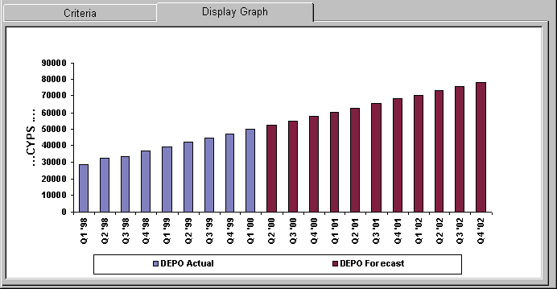
Figure 8-11 — Affichage du Graphique CAP cyp-2.bmpVous pouvez utiliser la touche Display Graph pour voir le graphique CAP avant de l'imprimer.

- Cliquez sur la touche Display Graph.

Le graphique CAP est créé et affiché (voir Figure 8-11).

Voir page 19 pour de plus amples informations sur la manière d’imprimer le graphique CAP de PipeLine Summary.

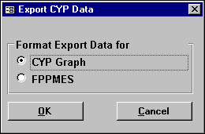

Figure 8-12 — Fenêtre Export CYP Datacyp-4a.bmpExporter le Graphique CAP
Le bouton Export vous permet d’exporter les données une fois achevé un graphique CAP de PipeLine Summary. Après avoir créé un graphique CAP, vous pouvez exporter les données de la manière suivante—

- Cliquez sur le bouton Export.

PipeLine affiche la fenêtre Export CYP Data (voir Figure 8-12). Utilisez les options de cette fenêtre pour classer les données dans un tableur Excel de Microsoft Office.

Graphique CAP
Comprend les facteurs CAP dans les totaux de consommation pour utilisation dans les rapports et les graphiques spéciaux.

FPPMES
Classe les données pour utilisation avec le Système de Suivi et d’Evaluation du Programme de Planification familiale.

Le défaut est CYP Graph.

- Cliquez sur le bouton OK pour accepter le défaut.
Ou, cliquez sur FPPMES et cliquez sur le bouton OK.

PipeLine ouvre une autre fenêtre Output, qui vous permet de donner un nom au fichier exporté et de le sauvegarder. Le nom du fichier exporté par défaut est indiqué dans le champ File Name.

- Cliquez sur le bouton OK pour accepter le défaut.
Ou, cliquez sur le champ File Name et tapez le nouveau nom du fichier exporté.

- Cliquez sur le bouton OK pour exporter et sauvegarder le graphique de consommation.

- Cliquez sur le bouton Back pour revenir au menu de PipeLine Summary.

Visualiser et imprimer un rapport ou un graphique
La procédure pour imprimer un rapport ou un graphique de PipeLine Summary est la même, quel que soit le type de rapport ou de graphique que vous choisissiez. Pour imprimer un rapport ou un graphique—

- Cliquez sur le bouton Print pour afficher le rapport ou le graphique sur votre écran.

- Cliquez sur l’icône imprimer pour envoyer le rapport ou le graphique à votre imprimante par défaut.

- Cliquez sur l’icône fermer pour revenir à l’écran précédent.

- Cliquez sur le bouton Back pour revenir au menu de PipeLine Summary.

